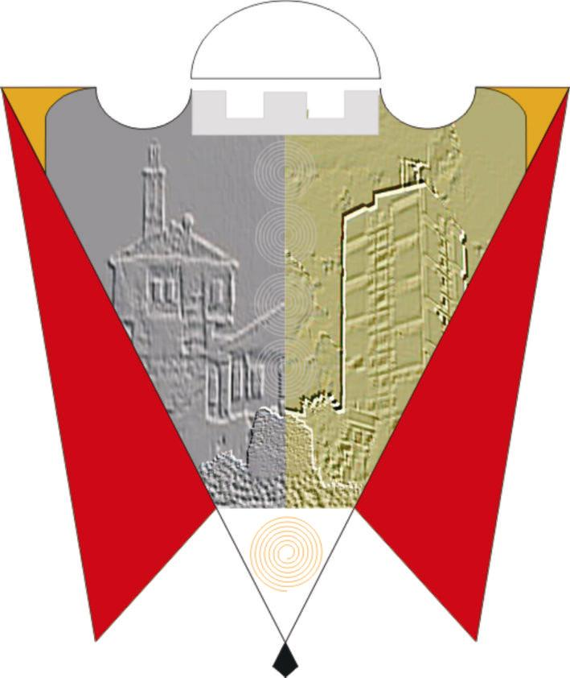
Republika e Kosovës Komuna e Gjilanit
Republika Kosova Opština Gnjilane
Republic of Kosovo Municipality of Gjilan

Gilan Belediyesi
Duke u bazuar në nenin 40.2 shkronja d) të Ligjit për Vetëqeverisje Lokale, në nenin 38 paragrafi 1.4, nenin 46 paragrafi 2.4 të Statutit të Komunës së Gjilanit, 01.Nr.016-126211 të datës 06.11.2014, me ndryshimet dhe plotësimet 01. nr. 016-28448 të datës 22.03.2018 në nenin 11 të Rregullores për punën e Kuvendit të Komunës së Gjilanit, Kuvendi i Komunës së Gjilanit, në seancën e mbajtur me 23.02.2023, miraton këtë:

V E N D I M
PËR MIRATIMIN E PLANIT TË PUNËS TË KUVENDIT TË KOMUNËS SË GJILANIT PËR VITIN 2023

- Me këtë vendim Kuvendi i Komunës së Gjilanit miraton Planin e punës të Kuvendit të Komunës së Gjilanit për vitin 2023

- Plani i punës i Kuvendit të Komunës së Gjilanit për vitin 2023 është hartuar nga Grupi punues për hartimin e Planit vjetor të punës, i emëruar me vendim 01.Nr.016-10701 të KK-Gjilan në seancën e datës 26.01.2023 dhe është pjesë përbërëse e këtij vendimi.

- Ndryshimet dhe plotësimet në Planin e punës të Kuvendit mund të bëhen edhe pas miratimit të tij, përderisa çështjet që janë në kompetencë të kryetarit të Komunës, do të shqyrtohen edhe pa qenë të përfshira në planin e punës.

- Për zbatimin e këtij vendimi kujdeset Kryetari i Komunës dhe Kryesuesi i KK-Gjilan

- Ky Vendim hynë në fuqi 7 ditë pas publikimit në gjuhët zyrtare në ueb faqen e Komunës.

- Nr.016-20428___ Kryesuesi i Kuvendit,
Gjilan, më 23.02.2023 __________________
/Arianit Sadiku/

